

**Anna Paula Rivera Salamea**

**1755822952**

**Psicología**

Nombre del curso:

**Avances de las neurociencias aplicadas a la Educación**

ATLANTIC INTERNATIONAL UNIVERSITY

**09/2023**

Contenido

Introducción 3

Neuroeducación 4

La Formación de “Neuroeducadores” 9

Neurociencia y Aprendizaje 12

La Neuroeducación y Sus recursos 13

Educación y Avances Neurocientíficos 14

Referencias 15

# Introducción

El estudio del cerebro puede ser muy complejo para ese estudio esta la Neurociencia que como se dijo es el estudio biológico del cerebro desde lo metacognitivo a lo cognitivo, desde lo molecular a lo celular, hasta las neuronas y las grandes redes de percepción hasta llegar a lo que es el Sistema Nervioso.

A demás de examinar a fondo la neurociencia estudia las enfermedades, trastornos y lesiones que afectan partes del Sistema Nervioso como se desarrolla y que tan bien funciona, esto con el fin de acercarse a la comprensión de los mecanismos que se regulan al control de las diferentes reacciones nerviosas y su comportamiento.

# Neuroeducación

La neuroeducación como concepto se dice que es la disciplina que estudia el funcionamiento del cerebro cuando aprende, en la enseñanza, en el desarrollo del cerebro humano y cómo es que éste reacciona ante estímulos que se convierten en conocimientos.

La neuroeducación aporta un nuevo enfoque de la educación que tiene en cuenta al cerebro en el proceso de aprendizaje. Actualmente este estudio se centra más en el aprendizaje de la lengua y las matemáticas, así como también sobre la indagación de los procesos cerebrales en la memoria, las emociones, el ejercicio físico, el sueño, entre otros.

Algunos avances históricos ayudan a aportar a la neurociencia de la actualidad. Alcmeón de Crotona en el siglo V A.C describió los nervios ópticos en el curso de sus disecciones a los que propuso que el cerebro era el asiento del pensamiento y las sensaciones. Sin embargo, Aristóteles (384 A.C – 322 A.C) se adhirió a la idea de que el centro del intelecto residía en el corazón.

Galeno (129 A.C – 216 A.C) siguió la tesis hipocrática y en base a la diferente dureza del cerebro y del cerebro propuso que la dureza del cerebro actuaba sobre los músculos y el cerebro era el receptor de las sensaciones y memorias. También relacionó los ventrículos del cerebro con las cavidades del corazón y llegó a la conclusión de que las sensaciones y movimientos dependían del movimiento de los humores o estados de ánimo hacia o desde los ventrículos cerebrales, a través de los nervios.

Aunque Vesalio (1514 – 1564) aportó muchos detalles sobre la anatomía del cerebro, el concepto de localización ventricular de Galeno no experimentó cambios durante el Renacimiento. La creación de las maquinas hidráulicas durante la época, puede que contribuyó a reforzar la teoría ventricular y dice así: los líquidos expulsados desde los ventrículos “bombean” al sujeto, por eso los músculos aumentan de tamaño durante el movimiento.

René Descartes (1596 – 1650) defendió la teoría mecanicista de la función cerebral para explicar la conducta de los animales. Lo que para él esta teoría no explicaba la complejidad de la conducta humana, él decía que el hombre al contrario que los animales, poseen un intelecto y un alma dada por Dios. Es por eso que Descartes creía que el cerebro controla la conducta humana y que las capacidades especiales del hombre residen fuera, es decir en la mente.

Las investigaciones acerca de los hemisferios del cerebro se remontan a la época de los antiguos griegos quienes gracias a sus investigaciones se dieron cuentan de que cuando un lado del cerebro se lesionaba, esto afectaba la función del lado opuesto del cuerpo. No fue hasta el siglo XIX cuando se empezó a realizar más estudios metódicos sobre los hemisferios cerebrales.

El médico y anatomista francés Paul Broca (1824 – 1880) fue uno de los primeros en estudiar los hemisferios cerebrales en la década de 1860. Fue quien descubrió que el área de Broca, que gracias a su apellido se atribuyo ese nombre; ubicada en el hemisferio derecho cerebral es clave para la producción del habla. En cambio, en la década de 1870, el neurólogo Carl Wernicke (1848 – 1905) descubrió el área de Wernicke en el hemisferio izquierdo, la cual está encargada en la comprensión del lenguaje.

Así tenemos que la capacidad del hablar, escribir, leer y el razonar con números es responsable el hemisferio izquierdo en muchas personas. Mientras que la capacidad para percibir y orientarse, trabajar con tareas de geometría, la elaboración de mapas mentales y variedad de cosas de este estilo es ejecutado por el hemisferio derecho.

La diferencia del procesamiento de los dos hemisferios se establece de la siguiente forma: por una parte, el hemisferio izquierdo procesa secuencialmente paso a paso, es decir, reconoce que un estimulo vienen antes que otro, esto significa en la capacidad para discriminar las características relevantes, para reducir un todo a sus partes significativas. Por otra parte, el hemisferio derecho, parece especializado en el proceso simultaneo, es decir, no pasa de una característica a otra, más bien busca pautas y Gestalts. Lo que quiere decir es que integra partes componentes y la organiza en un todo. Este método de procesar tiene eficiencia para las tareas visuales y para reconocer melodías musicales, puesto que estas tareas requieren de la mente que construya una sensación al percibir una pauta en estímulos visuales y auditivos.

El Sistema Límbico es considerado el epicentro de la expresión emocional y del comportamiento. Las funciones del Sistema Límbico son:

* Comer (Saciedad y hambre)
* Conmemorar (Memoria)
* Comportarse (Respuesta emocional)
* Copular (Excitación sexual)

Este sistema es capaz de completar estas actividades a través de las

conexiones complejas que se crea con otros sistemas del cerebro. Se ha dividido en el componente cortical y subcortical.

* El Componente Cortical: Comprende por el neocórtex, la corteza orbitofrontal, el hipocampo, la corteza insular y los giros (circunvoluciones), subcalloso y parahipocampal.
* El Componente Subcortical: Incluye la amígdala cerebral, el bulbo olfatorio, los músculos septales, el hipocampo y los núcleos anterior y dorsomedial del tálamo. Este por su parte trabaja en conjunto Sistema Límbico.

Un mayor conocimiento de las bases neurofisiológicas del Sistema Nervioso Central ayuda a encontrar los mecanismos de mejor del aprendizaje para si posterior transformación en teorías, paradigmas, corrientes y estrategias didácticas del nuevo milenio. Una de las teorías clásicas que ha demostrado su utilidad practica en lo educativo es la Teoría del Cerebro Total de Edward Herrmann (1922 – 1999).

Cada una de las áreas cerebrales realiza funciones diferenciales. El lóbulo superior izquierdo se especializa en el **pensamiento lógico, cualitativo, analítico, matemático y basado en hechos concretos.** El lóbulo inferior derecho se caracteriza por un estilo de **pensamiento secuencial, organizado, planificado, detallado** **y controlado**; El lóbulo inferior izquierdo presenta un **pensamiento emocional, sensorial, humanístico, interpersonal, musical, simbólico y espiritual**. Finalmente, el lóbulo superior derecho, se destaca por su estilo de **pensamiento conceptual, holístico, integrador, global, sintético, creativo, artístico, espacial, visual y metafórico.**

Estas áreas señaladas anteriormente se combinan y forman parte, a su vez, 4 nuevas modalidades de pensamiento, estas son:

1. Realista y del Sentido común (hemisferio izquierdo)
2. Idealista y Kinestésico (hemisferio derecho)
3. Pragmático o Cerebral
4. Instintivo y Visceral (sistema límbico)

En síntesis, el modelo de Cerebro Total es unitario, dinámico e integrador. De acuerdo con Herrmann, la creatividad, la inteligencia, el aprendizaje, la toma de decisiones y la solución de problemas requieren de la acción concentrada de todo el cerebro: **ningún estilo, habilidad o estrategia resulta privilegiado en deterioro de los restantes.**

Herrmann utilizo una metodología que es el estudio de corte cualitativo, en donde se aplicó un instrumento de valoración en los estudiantes del Centro Universitario UANEM Valle de Chalco, la muestra incluyó al 5% de la población estudiantil de dicha institución, posteriormente, se analizaron los datos obtenidos mediante el Statistical Package for the Social Sciences (SPSS), se extrajo un análisis de estadística descriptiva.

Los resultados del muestro fueron que la población muestra que se encuentra en edades de 18 a 23 años, el promedio fue de 20 años con una desviación estándar de 1.54, con el 56% del género femenino, y el 44% masculino.

Ahora los resultados y haciendo un análisis factorial por fases por el género, se establece una diferencia significativa, en donde para el hombre predomina el cuadrante **cortical izquierdo** de 0.948 y la para la mujer el **límbico izquierdo** con un factor de correlación de 0.954.

¿Qué relación existe entre neurociencia y educación? Es una de las preguntas más comunes en el sector educativo y pocas personas logran responder. Primero es importante reconocer y diferenciar los conceptos; la neurociencia es una disciplina que investiga en funcionamiento del sistema nervioso y del cerebro. Esta permite entender cómo aprende, recuerda y olvida el cerebro, razón por la cual se logra relacionar la enseñanza y aprendizaje, algunos estudios han demostrado que la curiosidad y la emoción juegan un papel importante en la adquisición de conocimiento.

Por otra parte, la educación es el analizar estrategias que facilitan el proceso de aprendizaje y así como la formación de los seres humanos a través de conocimientos, y la construcción de sociedades y las nuevas experiencias.

Para comprender la relación entre la neurociencia y la educación es conocer a profundidad la necesidad de relacionar al alumnado a los laboratorios de la ciencia e incorporar laboratorios en las aulas de clase.

La neurociencia se sustenta en el principio de que el cerebro está diseñado para aprender a lo largo de toda la vida, siendo la plasticidad y la amplia creatividad sináptica los mecanismos de base para este proceso. Esta plasticidad es mayor en la infancia que en la adultez, esto se justifica al tener una mayor capacidad de aprendizaje durante esta primera etapa del desarrollo.

# La Formación de “Neuroeducadores”

La neurociencia se ha convertido en el aliado de todo educador, décadas de investigación han probado que la neurociencia mejora la enseñanza de los docentes y el aprendizaje de los estudiantes. Un ejemplo de esto se puede evidenciar que los docentes no practican la misma rutina aburrida para el aprendizaje, sino que buscan alternativas con estrategias creadas desde la dinámica de órgano que aprende, cambia y se renueva, como es el cerebro.

El neuroeducador es un profesional capaz de entablar un dialogo interdisciplinar en medio de los avances de este estudio y la experiencia practica del profesor que se pone a prueba en las aulas educativas. Por lo que debería ser una persona capaz de mantener una formación actualizada en neurociencia y con la competencia suficiente para mejorar la programación de los centros educativos.

El neurocientífico Michael Posner ha investigado sobre la función de la atención, acompañando diferentes modelos teóricos. Posner describe 3 redes atencionales con circuitos anatómicos distintos. La capacidad atencional se encuentra compuesta por un sistema modular que tiene como participante de redes distintas, que se relacionan entre sí.

* **Red de Orientación:** Se encuentra relacionada con la vigilancia, al ser humano le permite prepararse ante un estimulo esperado. Situada en regiones prefrontales (8), parietal posterior (7) y el tálamo (6) que se ven a continuación en la imagen.

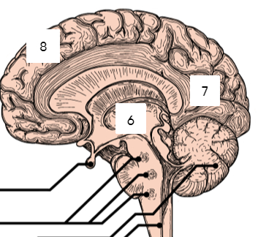

* Red de Alerta: Esta red se activa principalmente ante estímulos que aparecen de manera abrupta en un espacio o en una escena visual. Cuando se recibe un estimulo extraño o un ruido se percibe y se activa esta red. Se observa en la ilustración los colículos superiores (1), el núcleo pulvinar (2), unión temporaparietal (3), corteza parietal superior (4) y el campo ocular frontal (5).

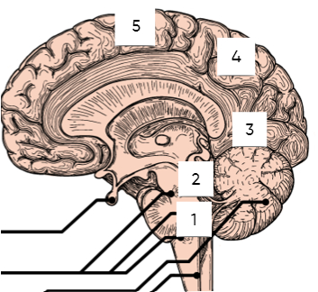

* 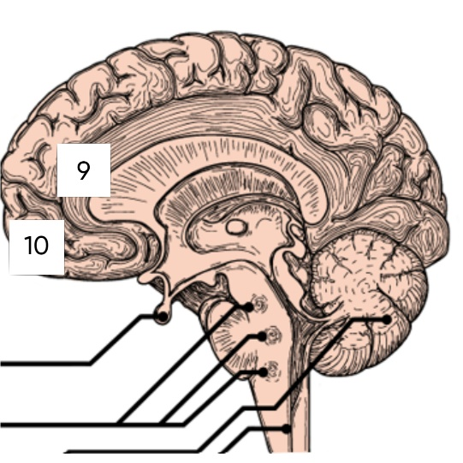Red Ejecutiva: Se activa cuando se requiere de un procesamiento activo de la información ya que no solo se presta atención, sino que también se realizan diferentes operaciones mentales a la vez. Como ejemplo: resolver un problema, el leer, localizar un punto en un mapa. Esta red se encuentra situada en regiones prefrontales, como la corteza cingulada (9) y regiones corticales prefrontales (10).

La neurociencia cognitiva se centra en el estudio de mecanismos neurales que se implica en los procesos psicológicos que caracterizan al ser humano por la cognición, que no abarca solo los procesos cognitivos, así como: la memoria, atención, el lenguaje, entre otros, sino que también hay que dar participación a los procesos emocionales.

El objetivo de la neurociencia cognitiva es entender como estos procesos del sistema nervioso dan como resultado procesos cognitivos. Para eso hay métodos de investigación, si bien es cierto en la actualidad se ha cobrado importancia las técnicas de neuroimagen funcional para estudiar la anatomía y las funciones cerebrales.

Entre estas técnicas están:

* **Resonancia magnética funcional:** Analiza la actividad neuronal mediante los cambios de corriente sanguínea de las distintas estructuras cerebrales.
* **Electroencefalograma:** Mide la actividad eléctrica del cerebro.
* Por otra parte, también se utiliza la **Tomografía:** Que es la emisión de positrones y la Magnetoencefalografía.

Actualmente este estudio de la neurociencia se utiliza en las clínicas que utilizan técnicas de neuroestimulación para tratar diferentes trastornos como el obsesivo-compulsivo, la epilepsia, la depresión o los trastornos de sueño.

# Neurociencia y Aprendizaje

La neurociencia ha logrado grandes avaneces en el campo educativo, teniendo una influencia positiva y amor por el aprendizaje. Es importante abordar que el área multidisciplinar se relaciona la neurociencia y el aprendizaje, y poder conocer a detalle los procesos cognitivos que podrían generar cualquier tipo de conducta para facilitar el diseño de estrategias educativas.

La teoría de las inteligencias múltiples de Howard Gardner, él identifica 8 diferentes tipos de inteligencias:

* La lingüística
* La lógica matemática
* La espacial
* La Corporal-Kinestésica
* La interpersonal
* La intrapersonal
* La naturalista

Se ha revelado que al nacer el cerebro no es como una página en blanco más bien nacemos con un sentido numérico muy básico y primitivo. Se han hecho diversos experimentos y estudios que se demostró a los niños de 4 a 6 años que no saben sumar, son lo que resuelven operaciones sin necesidad de cálculos exactos ya que esto viene de una comprensión de la aritmética basada en la intuición. Por eso la maduración neurológica es diferente en cada niño, hay que respetar los ritmos de maduración y aprendizaje de cada estudiante para desarrollarse u crecer con seguridad en sí mismos.

Mediante la neuroaprendizaje es una disciplina que combina la psicología, neurociencia y la pedagogía para poder explicar cómo funciona el cerebro en los procesos de aprendizaje como es: la atención, el lenguaje, la escritura, el razonamiento, la memoria y emociones.

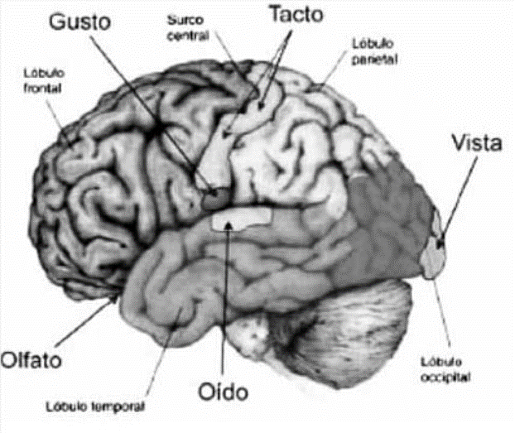

# La Neuroeducación y Sus recursos

Cuando hablamos de Síndrome de Down ya no es de extrañarse ya que se trata de una alteración genética originada por la presencia de la reducción de 2 cromosomas, es decir 21, el numero de los pares normal de cromosomas en el humano es de 23 por parte de la madre y del padre igualmente en total son 46 cromosomas, y es la principal causa de una disciplina intelectual.

Para comenzar, es vital importancia que las personas con discapacidad tienen dificultades en el funcionamiento intelectual y en la conducta adaptativa atrofiada es la que nos permite relacionarnos o reaccionar ante las cosas que suceden alrededor.

El neurodesarrollo en el Síndrome de Down es una consecuencia del desequilibrio genético anteriormente mencionado, hay determinadas regiones del cerebro que son más pequeñas debido a la presencia de una menor cantidad de neuronas. Debido al hacer menor conexión, hay menos procesamiento de información que requieren de mayor tiempo y aprendizaje para realizar ciertas tareas.

Con respecto a esto en el aula de clases se pueden ofrecer distintas maneras para la enseñanza para estas personas como es el caso del apoyo visual con imágenes o videos, solicitar que repita las indicaciones antes de iniciar con las tareas o con la clase.

La lectura es de la interacción que permite que diferentes estructuras del cerebro trabajen simultáneamente ya que se podría decir que el cerebro se activa una red completa. Se sabe que la Dislexia tiene un origen genético, se asocia por un doble déficit a la adquisición de conciencia fonológica y también un déficit visual.

Las neuroimágenes han hecho ver y ser analizadas que existe una activación anormal en la corteza occipital temporal izquierdo y en el lóbulo parietal inferior, estas regiones cerebrales son las que intervienen en la decodificación fonológica, las representaciones fonológicas y la atención. En algunos disléxicos se pueden ver pequeños grupos de neuronas que nunca llegaron a su destino y perturba la corteza circundante asociada al reconocimiento de palabras.

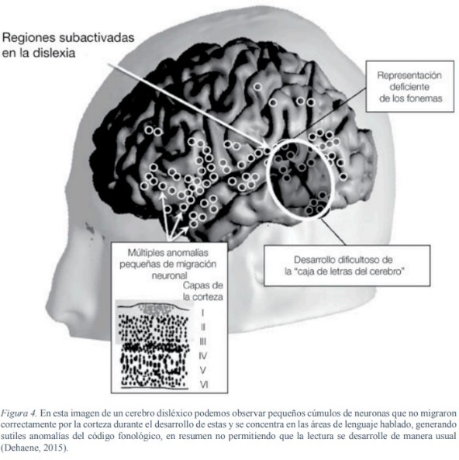

La neuroeducación busca reforzar el medio social, la familia y la propia cultura de los humanos, ya que estos puntos se consideran determinantes de la capacidad para aprender de los niños, sin embargo, la neuroeducación no solo busca la enseñanza que ayude a potenciar las habilidades y los talentos de los alumnos, sino está enfocado también a detectar déficits o trastornos en los niños que los incapacita para poder aprender de manera eficiente de leer, escribir y calcular.

# Educación y Avances Neurocientíficos

En principio de los 80s el psicólogo estadounidense Howard Gardner propuso para el área de la educación a nivel mundial: la Teoría de las Inteligencias Múltiples.

Este descubrimiento fue gracias a dos campos esenciales que ha trabajado Gardner par el área de la educación: **los procesos de aprendizaje y el funcionamiento del cerebro humano**. De acuerdo con Howard las inteligencias predominantes son 8:

* **Inteligencia Lingüística:** Es la capacidad para usar el lenguaje en todas sus expresiones y manifestaciones. Lo tienen los poetas, los escritores y los buenos redactores.
* **Inteligencia Musical:** Es la capacidad de percibir y expresarse con formas musicales. Lo tienen músicos, bailarines y compositores.
* **Inteligencia Lógico-matemática:** Es la capacidad de resolver cálculos matemáticos y poner en practica un razonamiento lógico. Culturalmente se considera como la única inteligencia.
* **Inteligencia corporal Kinestésica:** Es la capacidad para expresar ideas y sentimientos con el cuerpo. Lo tienen deportistas, artesanos, cirujanos y bailarines.
* **Inteligencia Espacial:** Capacidad para percibir el entorno visual y espacial para transformarlo.
* **Inteligencia Intrapersonal:** Capacidad para desarrollar un conocimiento profundo de uno mismo. Lo tienen buenos vendedores, políticos, profesores o terapeutas.
* **Inteligencia Interpersonal:** Capacidad para relacionarse con otros, tomando como la empatía y la interacción social.
* **Inteligencia Naturalista:** Capacidad de observar y estudiar los elementos que componen la naturaleza ya sea objetos, animales y plantas. Lo tienen biólogos y herbólogos.

En ámbito de la educación, la teoría las inteligencias múltiples estableció que permiten pautas para reconocer y aceptar la diversidad, y también estableció principios de igualdad.

Cada una de las inteligencias mantiene elementos que le son propios para atender la diversidad de los alumnos y satisfacer sus tendencias de enseñanza-aprendizaje. Desde el trabajo cotidiano en el aula de cada docente, con solo una observación puede el docente identificar de que modo se manifiestan los niños a la hora de trabajar para así destacar los puntos fuertes en determinadas áreas, lo que esto contribuye a disminuir las dificultades presentadas en otras áreas.

La escuela debería ser un lugar donde el alumno se le permita a aprender, a solucionar problemas, a crear, a descubrirse a si mismo, a poder enfrentarse a situaciones reales.

Es así como la teoría de las Inteligencias Múltiples ofrece una gama de oportunidades para el desarrollo del alumnado de dichas habilidades cognitivas, permite dar a cada quien lo que cada quien necesita y permite desarrollar en cada uno sus inteligencias al máximo.

# Conclusión

En conclusión, es importante la neurociencia ya que permite ver avances de los mecanismos cerebrales que puede ocurrir en el ser humano. El cerebro durante la vida cada que pasan los años genera neuronas y se concentra mayormente en el hipocampo donde se ubica la memoria y el aprendizaje.

La capacidad cognitiva del ser humano nunca disminuye en ninguna etapa de la vida debido a la plasticidad del cerebro. La neurociencia con apoyo de la tecnología es de gran ayuda para toda la sociedad ya que el cerebro cada día está en constante desarrollo y aprendizaje permitiendo que se pueda adaptar al mundo que lo rodea.

# Referencias

Bosada, M. (2022). Neurociencia, ¿una aliada para mejorar la educación? www.educaweb.com. <https://www.educaweb.com/noticia/2019/01/10/neurociencia-aliada-mejorar-educacion-18676/#:~:text=La%20Neurociencia%20investiga%20el%20funcionamiento,reacciones%20nerviosas%20y%20su%20comportamiento>.

Junquera, R. (n.d.). Hemisferio del cerebro. www.fisioterapia-online.com. <https://www.fisioterapia-online.com/glosario/hemisferio-del-cerebro>

Hemisferios del cerebro: ¿de qué se encarga cada lado? (2023, June 26). <https://www.recavar.org/hemisferios-del-cerebro>

Serrano, C., MD. (2023, April 21). Sistema límbico. Kenhub. <https://www.kenhub.com/es/library/anatomia-es/sistema-limbico>

Sindeev, A. (2019). Teoría del cerebro total: plena vigencia para el proceso de enseñanza-aprendizaje actual. Revista De Investigación De La Universidad Norbert Wiener, 7(1), 59–71. <https://doi.org/10.37768/unw.rinv.07.01.006>

Angie-Blog. (2022, July 22). Relación de éxito entre neurociencia y educación | BIU. BIU. <https://biu.us/relacion-entre-neurociencia-y-educacion/#:~:text=La%20neurociencia%20permite%20entender%20c%C3%B3mo,la%20adquisici%C3%B3n%20de%20nuevos%20conocimientos>.

Faican, M. a. T., & Faican, M. a. T. (2020). Apuntes sobre la neurociencia educativa | UNAE. UNAE | Universidad Nacional De Educación. <https://unae.edu.ec/apuntes-neurociencia-educativa/>

Peralías, D. Á. (2022, June 7). ▷ Neuroeducador. Una nueva profesión ✅ 2023. ᐅ INED21 | Web Altamente especializada en Educación ✅. <https://ined21.com/neuroeducador/>

W, G. C. J. (2004). NEUROCIENCIA COGNITIVA y EDUCACIÓN. <https://www.aacademica.org/jose.wilson.gomezcumpa/4>

González-Larrea, B. (2022). Síndrome de Down: ¿Cómo lograr una inclusión educativa? NeuroClass. <https://neuro-class.com/sindrome-de-down-como-lograr-una-inclusion-educativa/>

Howard Gardner y las inteligencias múltiples | UNIR México. (2022, January 26). UNIR México. <https://mexico.unir.net/educacion/noticias/howard-ga>